Lesson 1

1. При першому запуску ви побачите таке вікно

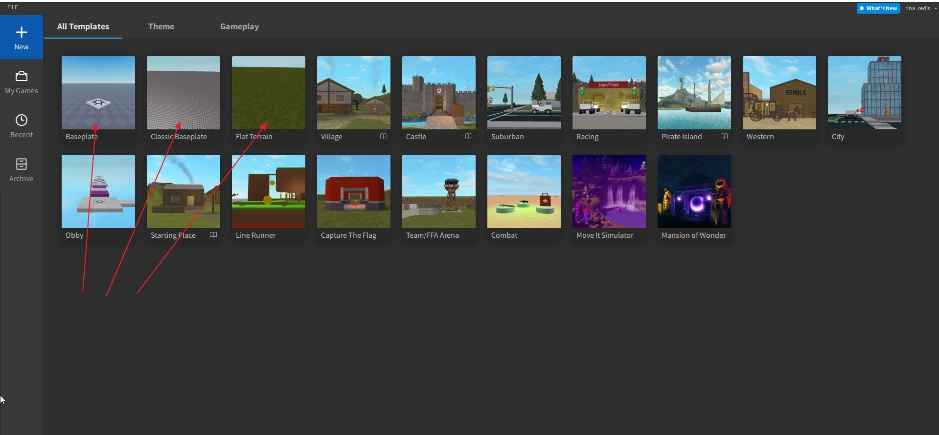

Тут знаходяться так звані Templates (заготовки)

1. У вкладці Games пізніше будуть ігри які ви опублікували у Роблокс Студіо

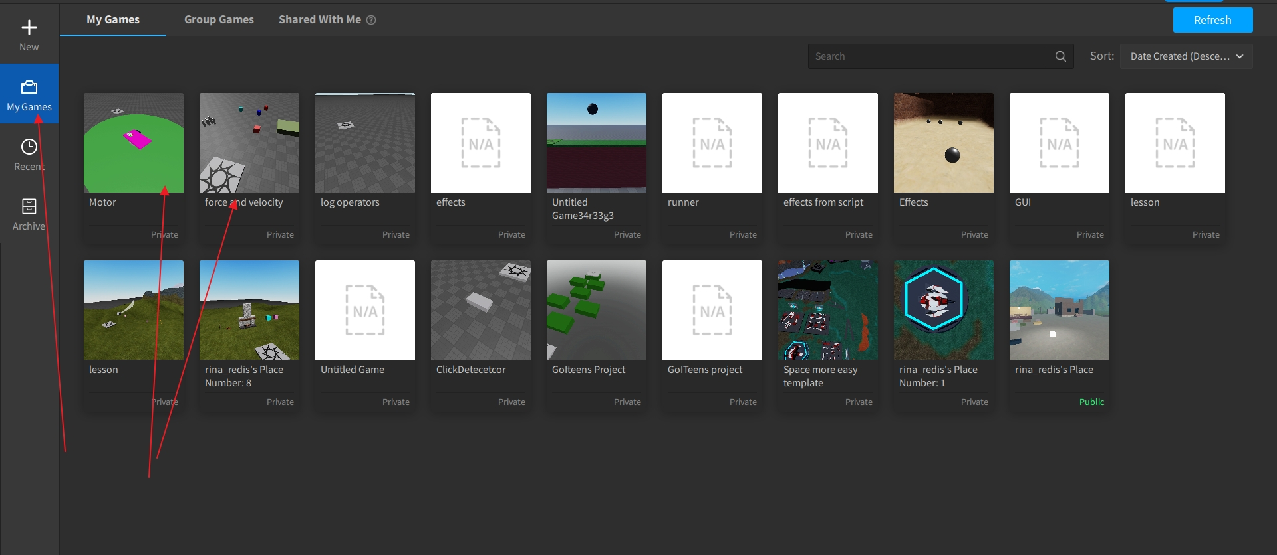

1. Вкладка Recent, тут знаходяться проекти, які ви нещодавно відкривали

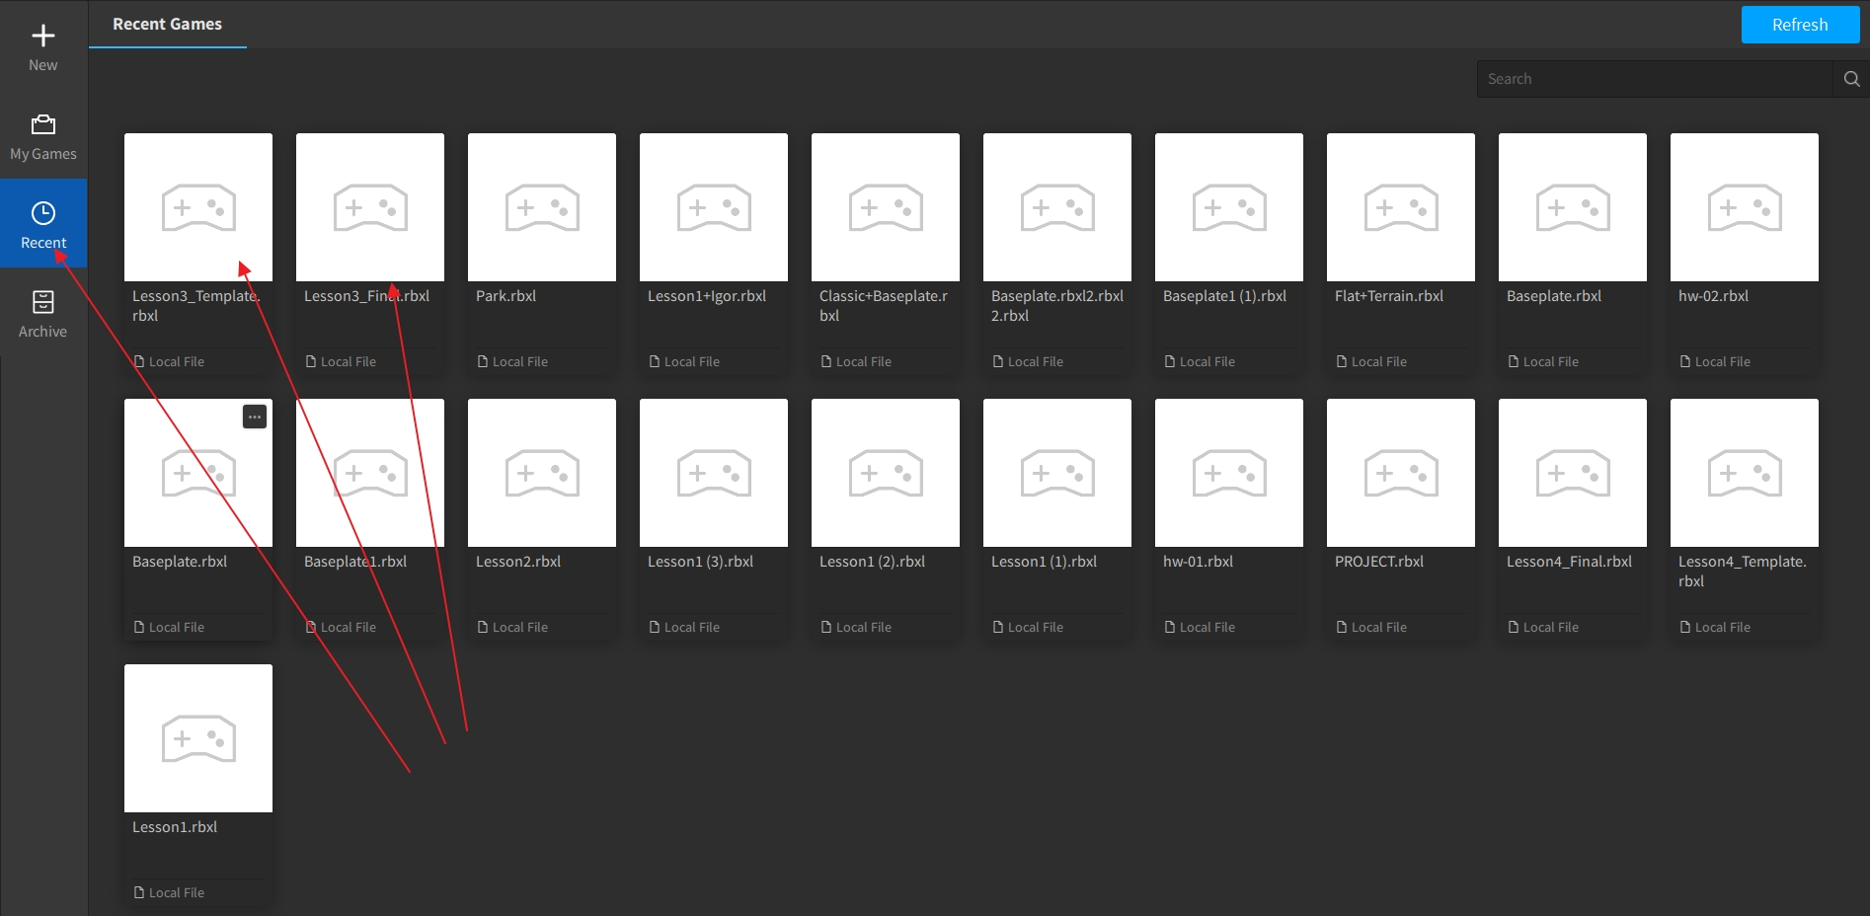

1. У вкладці Archive, будуть проекти які ви заархікували ( ті що вже не потрібні, або закинуті, але не хочеться видаляти)

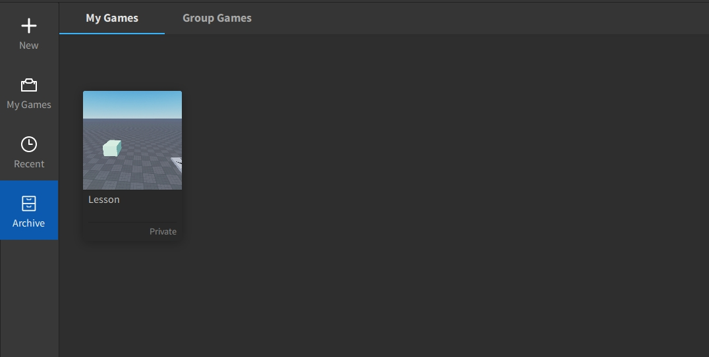

1. Після створення Baseplate, ви побачите приблизно таке вікно

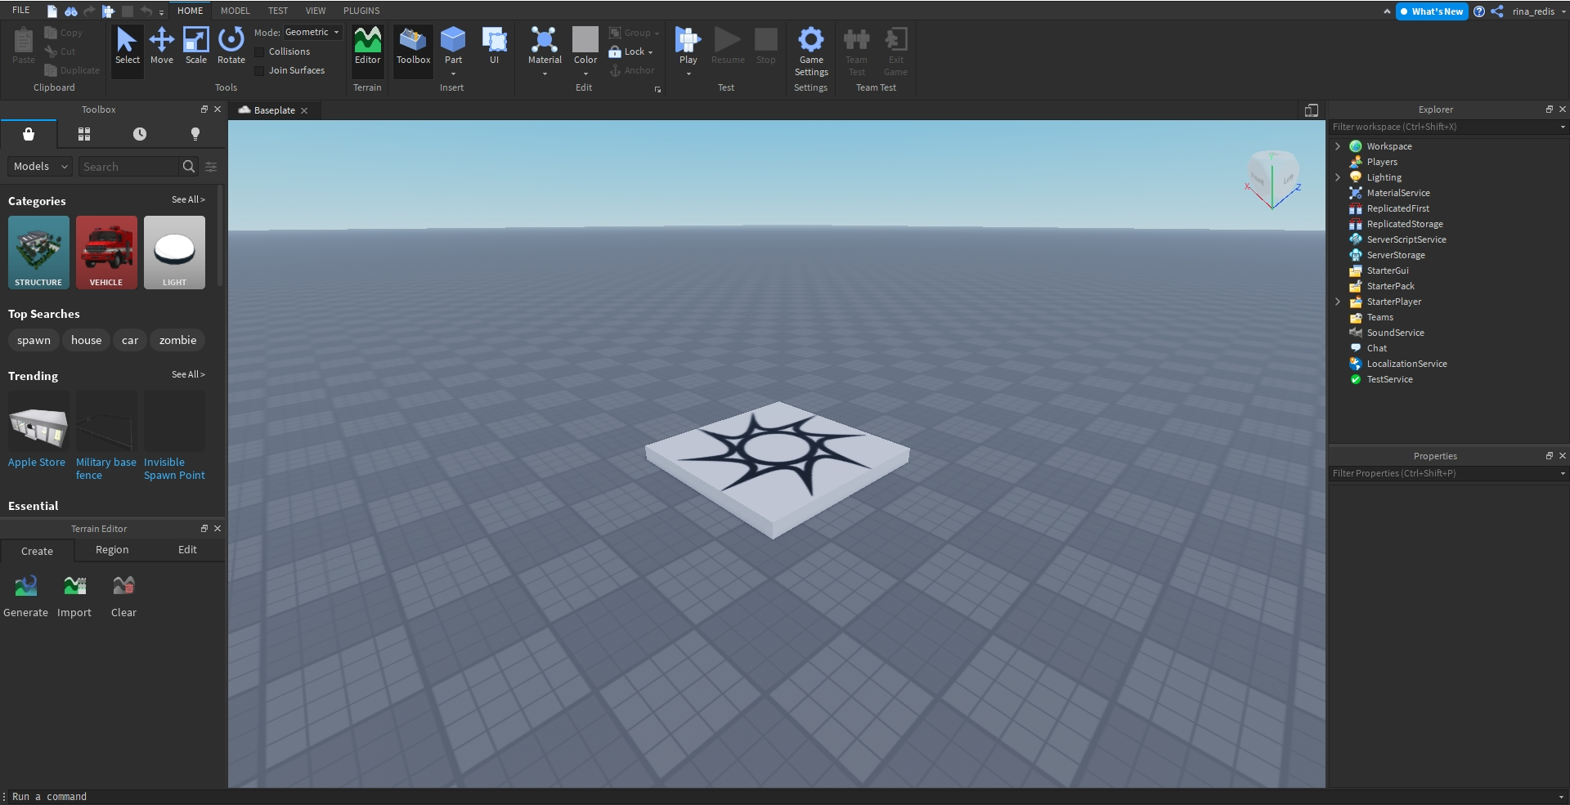

1. У Тут є багато різних кнопок і вкладок, майже завжди вони мають або назву, або приблизний тип того, за що вони відповідають

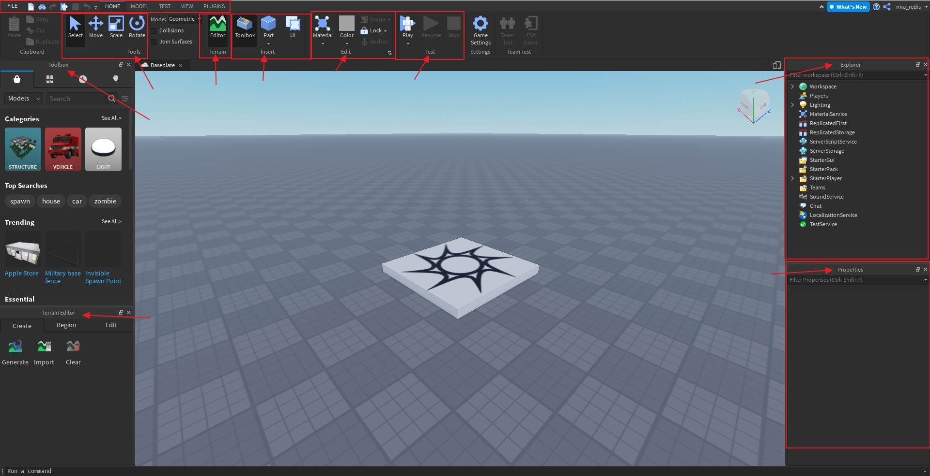

1. Почнемо з Tools, ці інстументи є самими базовыми

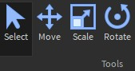

1. Завдяки Select ми обираємо об'єкт
2. Move – можкм точно змінювати положення по осям, і не тільки

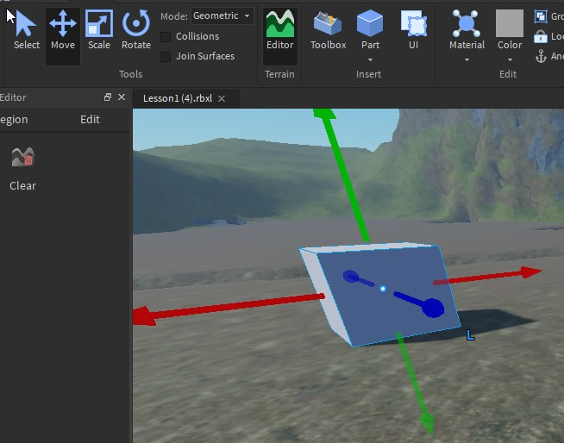

1. Scale – зміна розмірів

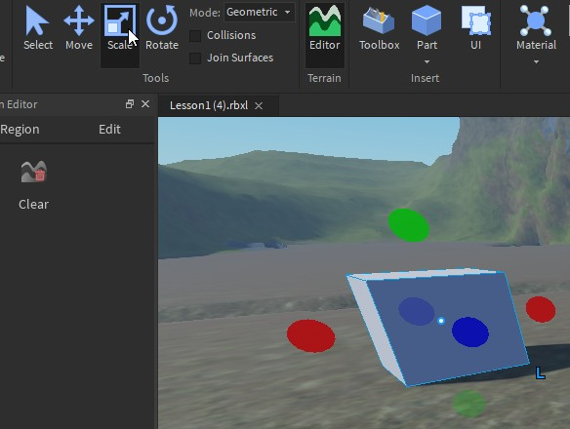

1. Rotate – поворот

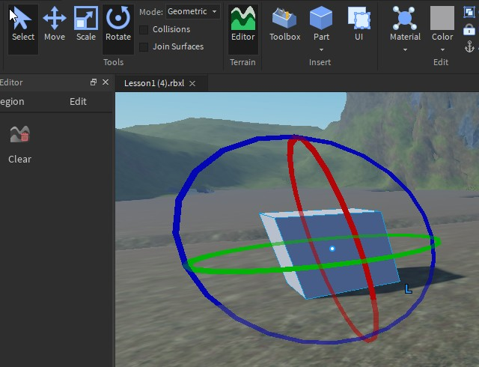

1. Правіше йдуть кнопки із типу Insert

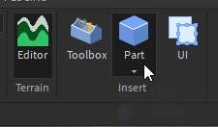

Щоб створити блок, вам просто потрібно нажати на кнопку Part

Нажавши на маленьку стрілочку, виз можете обрати інший тип блока

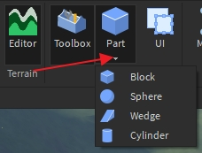

1. Кнопка Editor відкриває вікно роботи з ландшафтами

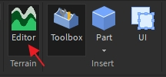

1. Кнопка Toolbox , відкриває вікно тулбокса

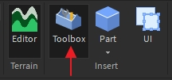

*Панель Toolbox (інструментів) містить добірку моделей , зображень, сіток , аудіо та відео , створених Roblox або членами спільноти Roblox. Панель інструментів також містить усі моделі, зображення, сітки, аудіо, відео та пакети, які ви опублікували або опублікували групи , до яких ви належите.*

1. У вкладці Edіт ви знайдете інструменти для редагуквання вже існуючих об’єктів

Наприклад, спробуйте створити блок, а потім нажати на кнопку Color, і обрати інший колір

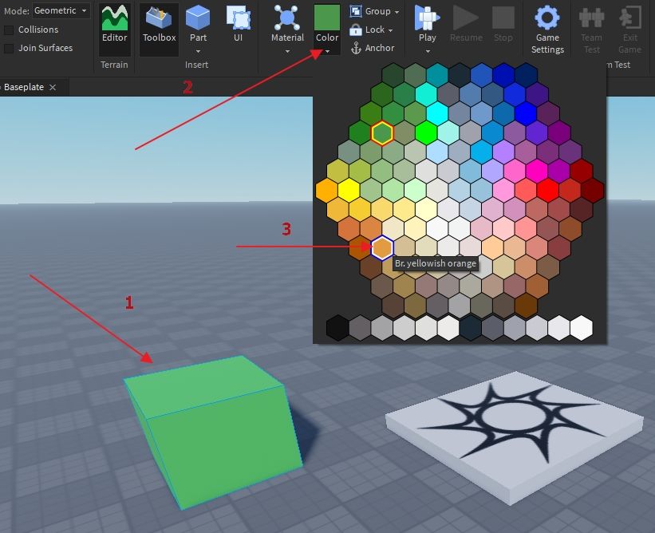

Поряд знаходиться кнопка з матеріалами

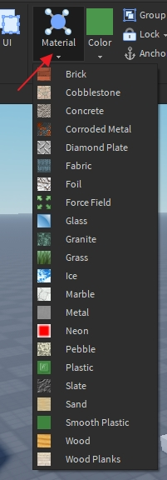

1. З правої сторони вас зустрінуть Explorer I Properties

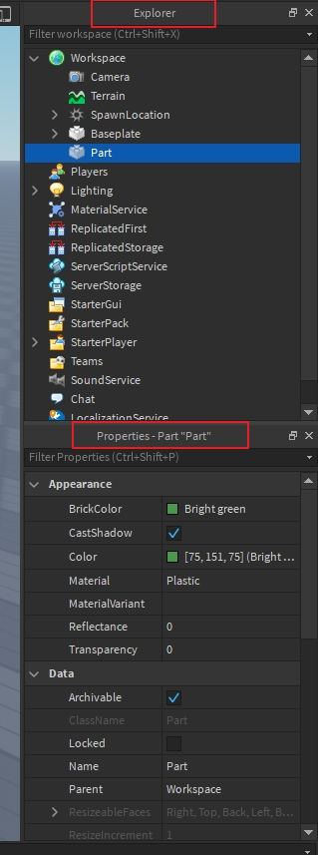

1. Зверху ви знайдете декілька вкладок, в них також зберігаються інші можливості для редагування по типам

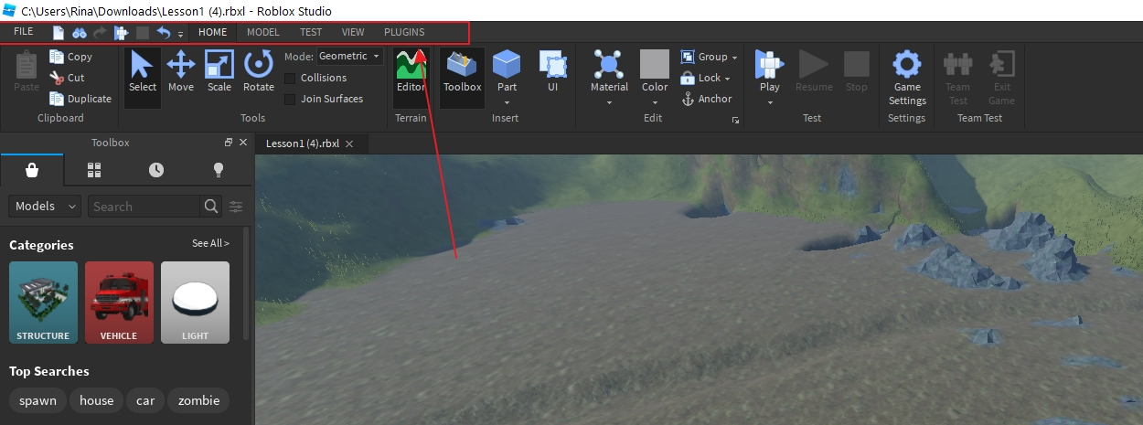

13.

У вкладці Model, знаходяться інструменти для моделювання



У вкладці View, ви можете відкривати і настроювати вікна Роблокс Студіо під себе, також там знаходяться кнопку вмикання Explorer і Properties

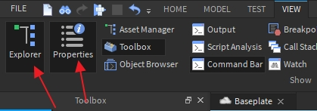

Якщо вони більш темні, то вікна активні, якщо більш світлі, то ні

Завдання: Побудувати дерево

1. Створюємо циліндр для стовбура

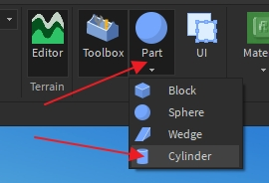

1. Перевертаємо його вверх

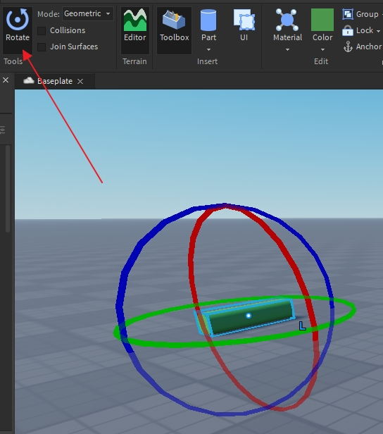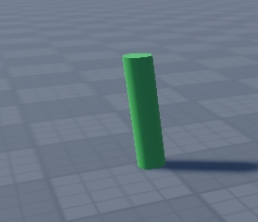

1. Збільшуемо його в висоту завдяки Scale

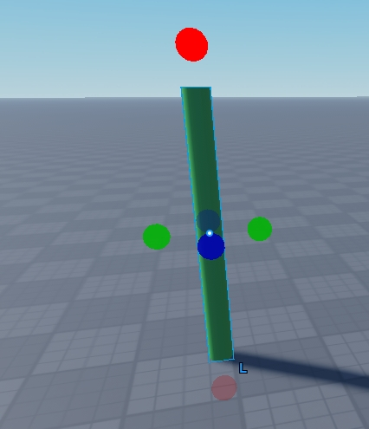

1. Змінюємо колір

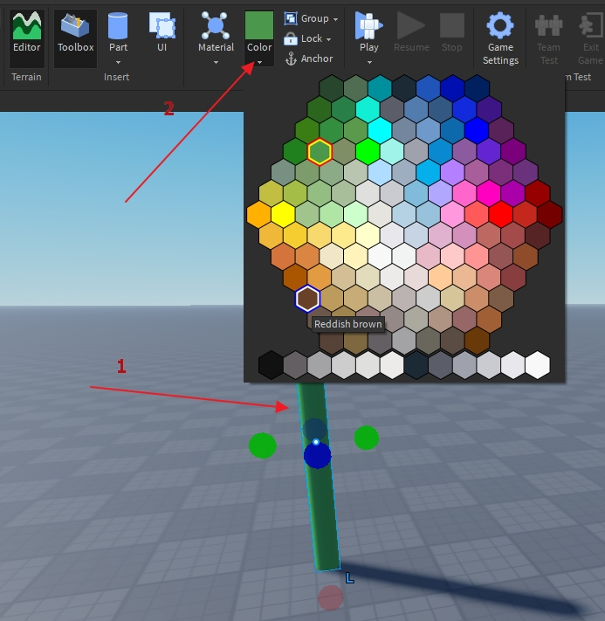

1. Робимо Anchor (закріплення)

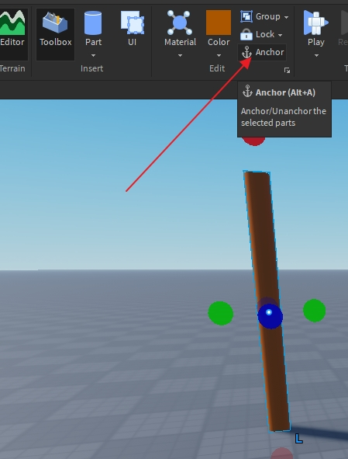

1. Створюємо шар для крони

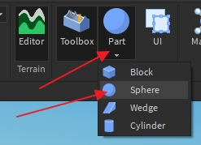

1. Збільшуємо йог розміри

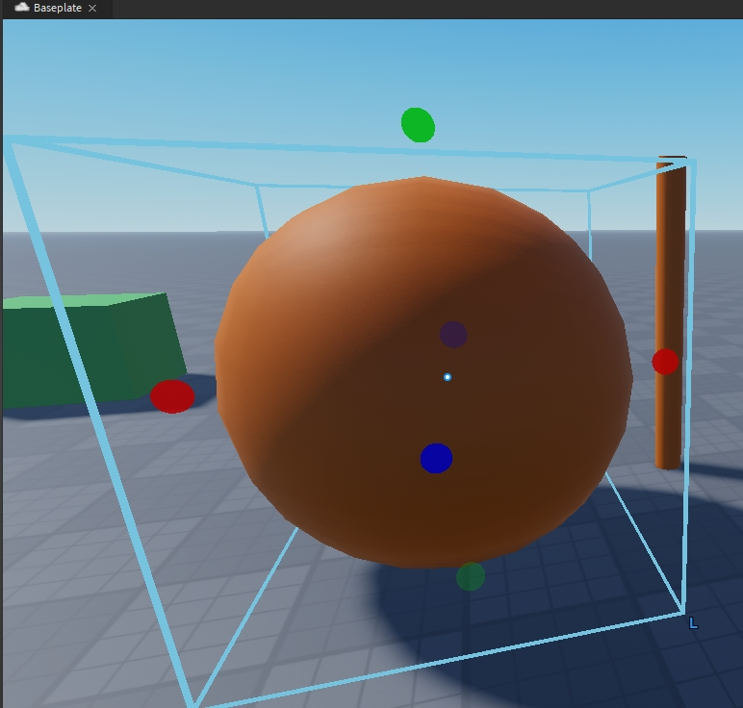

1. Змінюємо колір

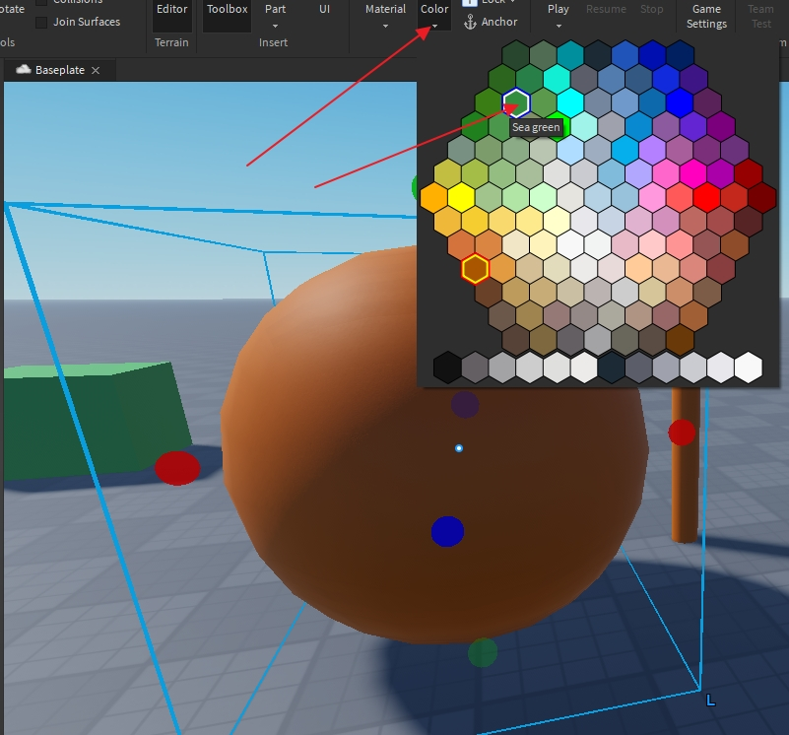

1. Переносимо його на стовбур

 

1. Робимо Anchor (закріплення)

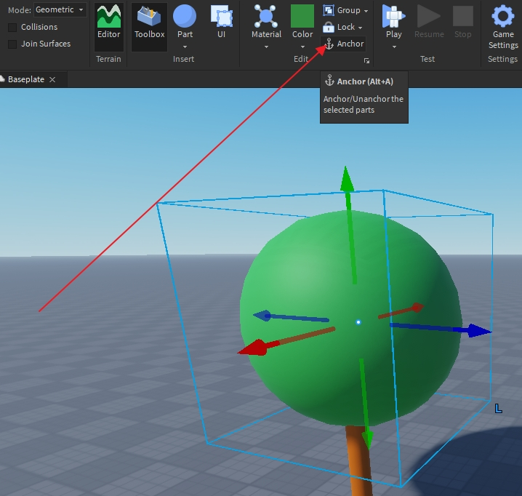

1. Змінюємо кроні матеріал

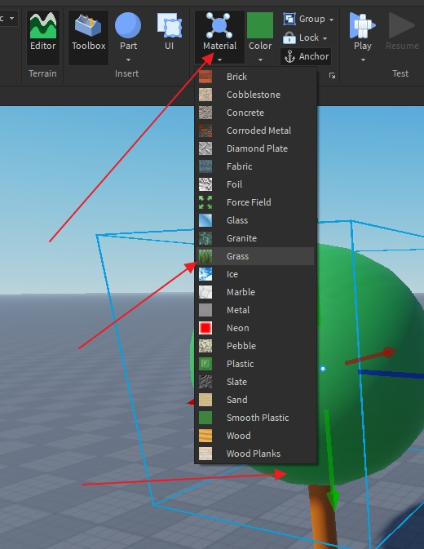

Результат:

